DESCRIZIONE:

Regione inguino-scrotale destra:
In sede scrotale si rileva la presenza di piccolo nodulo (mm. 12 x 3), disomogeneo per la presenza di struttura ipoanecogena,alternata ad area iperecogena anteriore.
Tale nodulo è da riferire a "regressione testicolare" da probabile danno vascolare in età fetale.

Regione inguino-scrotale sinistra:
Il testicolo è rilevabile nella sua sede anatomica fisiologica; le dimensioni sono: mm. 14,4 x 8,4 x 9,6 con volume pari a 0,60 ml
Il parenchima presenta ecostruttura omogenea costituita da fini echi.
Mediastino è evidenziabile ecograficamente rispetto al controlaterale
Epididimo: la testa è rilevabile sul polo craniale del testicolo con aspetto ecografico normale; le dimensioni sono: mm. 3,8 x 4,8
Pareti scrotali con aspetto ecografico e spessori normali.
Sia a riposo che durante ponzamento il canale inguinale presenta aspetto ecografico nella norma.

Conclusioni: Quadro ecografico da riferire a sindrome della regressione testicolare destra.

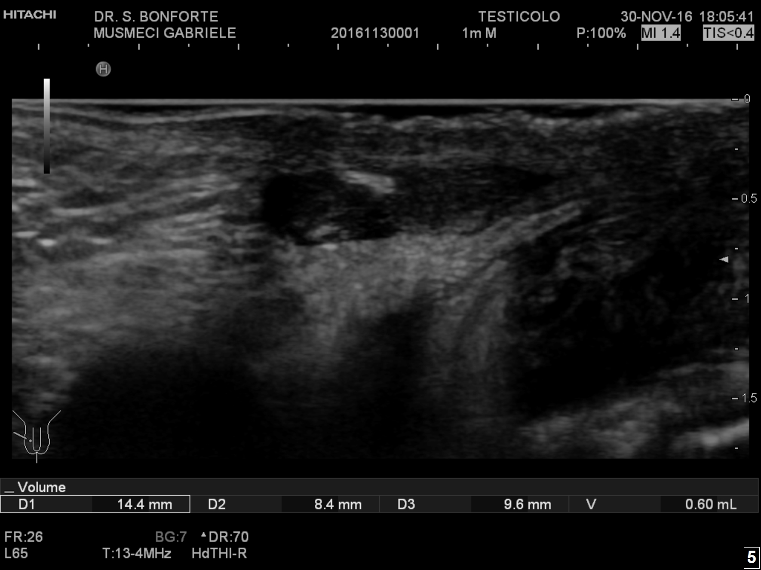
Dr. Salvatore BONFORTE

